SDS – GIAO DIỆN DETAIL POST

* 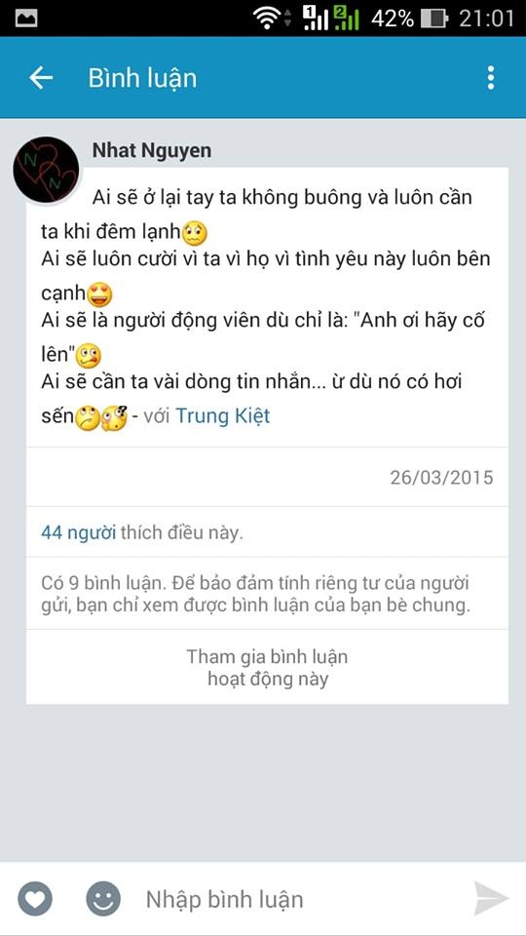Sau click vào một bài viết ID-Key sẽ được truyền vào và mở ra giao diện như thế này ( hình trên trên)
* Activity sẽ lên firebase get những thông tin bao gồm:
  + ID Account
  + Avatar - Image
  + Bài post
  + Load phần comment gồm:
    - ID Account người comment
    - Nội dung comment
* Sau khi load giao diện như trên : Sau đó firebase sẽ tự động cập nhật vào lưu các comment mới với cú pháp lưu ( ID Account người comment , Nội dung comment )